國立虎尾科技大學
因應嚴重特殊傳染性肺炎自主健康管理注意事項
步驟一請全校教職員工及學生填報「武漢肺炎」旅遊史調查表https://2019ncov.nfu.edu.tw/

一、具感染風險追蹤者（依疫情指揮中心公告更新109.2.5)
中國、香港、澳門生（含轉機者）：居家檢疫14日，不上課，不外出(全日戴口罩)。
步驟二每日填寫 自主健康管理紀錄單並加入LINE群組以利健康關懷
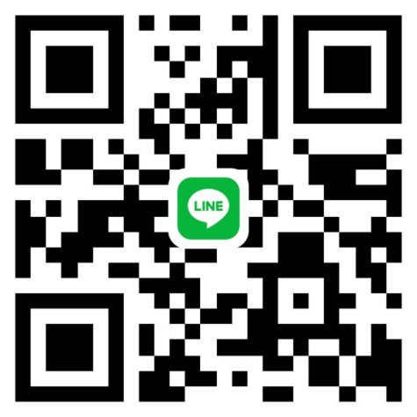
二、接觸中港澳入境者(非個案且無症狀)：上班/課(全日戴口罩)。
步驟二每日填寫 自主健康管理紀錄單並加入LINE群組以利健康關懷
有任何問題請洽:衛生保健組05-6315911、5119
環保暨安全衛生中心05-6313461

